**Sistem Order Barang Menggunakan**

**Metode Unifed Modelling Language(UML)**

**TUGAS PRAKTIKUM**

Disusun Oleh:

|  |  |
| --- | --- |
| **Dea Rouly Oktaria Damanik** | **3311811027** |
| **Ridho Alfian** | **3311811038** |
| **Ryan Andreansyah** | **3311811040** |

Disusun untuk memenuhi salah satu syarat kelulusan matakuliah IF312 Rekayasa Perangkat Lunak II



**PROGRAM STUDI TEKNIK INFORMATIKA**

**JURUSAN TEKNIK INFORMATIKA**

**POLITEKNIK NEGERI BATAM**

**BATAM**

**2019**

# HALAMAN PENGESAHAN

**Sistem Order Barang menggunakan**

**Metode Unified Modelling Language(UML)**

**Disusun oleh:**

|  |  |
| --- | --- |
| **Dea Rouly Oktaria Damanik** | **3311811027** |
| **Ridho Alfian** | **3311811038** |
| **Ryan Andreansyah** | **3311811040** |

Batam, 15 Oktober 2019

Disetujui dan disahkan oleh:

Dosen Pengajar,

Rina Yulius

NIK/NIP:_________

# HALAMAN PERNYATAAN

Dengan ini, saya:

NIM : 3311811027

Nama : Dea Rouly Oktaria Damanik

adalah mahasiswa Program Studi Teknik Informatika Politeknik Negeri Batam menyatakan bahwa Tugas Praktikum dengan judul:

**Sistem order Barang menggunakan**

**Metode Unified Modelling Language(UML)**

disusun dengan:

1. tidak melakukan plagiat terhadap naskah karya oranglain
2. tidak melakukan pemalsuandata
3. tidak menggunakan karya orang lain tanpa menyebut sumber asli atau tanpa ijin pemilik

Jika kemudian terbukti terjadi pelanggaran terhadap pernyataan di atas, maka saya bersedia menerima sanksi apapun termasuk pencabutan gelar akademik.

Lembar pernyataan ini juga memberikan hak kepada Politeknik Negeri Batam untuk mempergunakan, mendistribusikan ataupun memproduksi ulang seluruh hasil Tugas Praktikum ini.

Batam, 15 Oktober 2019

**Dea Rouly Oktaria D**

**NIM: 3311811027**

# HALAMAN PERNYATAAN

Dengan ini, saya:

NIM : 3311811038

Nama : Ridho Alfian

adalah mahasiswa Program Studi Teknik Informatika Politeknik Negeri Batam menyatakan bahwa Tugas Praktikum dengan judul:

**Sistem order Barang menggunakan**

**Metode Unified Modelling Language(UML)**

disusun dengan:

1. tidak melakukan plagiat terhadap naskah karya oranglain
2. tidak melakukan pemalsuandata
3. tidak menggunakan karya orang lain tanpa menyebut sumber asli atau tanpa ijin pemilik

Jika kemudian terbukti terjadi pelanggaran terhadap pernyataan di atas, maka saya bersedia menerima sanksi apapun termasuk pencabutan gelar akademik.

Lembar pernyataan ini juga memberikan hak kepada Politeknik Negeri Batam untuk mempergunakan, mendistribusikan ataupun memproduksi ulang seluruh hasil Tugas Praktikum ini.

Batam, 15 Oktober 2019

**Ridho Alfian**

**NIM: 3311811038**

# HALAMAN PERNYATAAN

Dengan ini, saya:

NIM : 3311811040

Nama : Ryan Andreansyah

adalah mahasiswa Program Studi Teknik Informatika Politeknik Negeri Batam menyatakan bahwa Tugas Praktikum dengan judul:

**Sistem order Barang menggunakan**

**Metode Unified Modelling Language(UML)**

disusun dengan:

1. tidak melakukan plagiat terhadap naskah karya oranglain
2. tidak melakukan pemalsuandata
3. tidak menggunakan karya orang lain tanpa menyebut sumber asli atau tanpa ijin pemilik

Jika kemudian terbukti terjadi pelanggaran terhadap pernyataan di atas, maka saya bersedia menerima sanksi apapun termasuk pencabutan gelar akademik.

Lembar pernyataan ini juga memberikan hak kepada Politeknik Negeri Batam untuk mempergunakan, mendistribusikan ataupun memproduksi ulang seluruh hasil Tugas Praktikum ini.

Batam, 15 Oktober 2019

**Ryan Andreansyah**

**NIM: 3311811040**

# Abstract

Perdagangan tidak lagi harus memajang barang-barang yang hendak ditawarkan kepada konsumen didalam lemari dan juga dalam sebuah toko. Semakin berkembangnya zaman, perdagangan bisa terjadi dimana saja dan kapan saja. Contohnya dengan adanya perdangangan dunia elektronik bisa menjadi alternative berdagang yang bisa meningkatkan pendapatan dan keuntungan serta bisa memangkas biaya-biaya operasional lainnya. Konsumen juga bisa mendapatkan efisiensi waktu dan lebih fleksibel dalam berbelanja dan bertransaksi. Perdagangan secara elektronik ini memberikan rasa aman secara fisik karena konsumen tidak perlu lagi mendatangi langsung perusahaan atau toko untuk berbelanja dan ini memungkinkan konsumen bertransaksi secara aman sebab mungkin sebagian daerah sangat rawan jika berkendara dan membawa uang tunai dalam jumlah yang cukup banyak. Perdagangan elektronik akan memacu orang-orang gaptek(gagap teknologi) untuk mempelajari teknologi sistem informasi ini demi kepentingan mereka sendiri,sehingga hal ini dapat meningkatkan jumlah kualitas sumber daya manusia. Dalam melakukan praktek ini, penulis menggunakan bahasa pemodelan UML(unified Modelling Language)

Key : Elektronik, UML(Unified Modelling Language)

# Daftar Isi

HALAMAN PENGESAHAN ii

HALAMAN PERNYATAAN iii

HALAMAN PERNYATAAN iv

HALAMAN PERNYATAAN v

Abstract vi

Daftar Isi vii

BAB I 1

PENDAHULUAN 1

1.1 Latar Belakang 1

1.2 Rumusan Masalah 2

1.3 Batasan Masalah 2

1.4 Tujuan 2

1.5 Manfaat 2

1.6 Sistematika Penulisan 3

BAB II 4

LANDASAN TEORI 4

2.1 Pengertian UML 4

2.2 Jenis-jenis diagram UML 4

2.2.1 Use case 4

2.2.2 Activity Diagram 5

2.2.3 Sequence diagram 5

BAB III 6

ANALISIS DAN PERANCANGAN 6

3.1 Analisis Sistem 6

3.2 Deksripsi Tugas besar 6

3.3 Perancangan Diagram Sistem 6

BAB IV 7

HASIL DAN PEMBAHASAN 7

4.1 Gambaran Umum Perangkat Lunak 7

4.2 Kebutuhan Fungsional 7

4.3 Kebutuhan NonFungsional 7

4.3.1 Internal Requirements 7

4.3.2 External Requirements 7

4.4 Use case 8

4.5 Skenario use case 9

4.5.1 Skenario usecase pencarian katalog 9

4.5.2 Skenario usecase memilih barang 9

4.5.3 Skenario usecase Informasi pengiriman barang(sales) 9

4.5.4 Skenario usecase Form rincian biaya 9

4.5.5 Skenario usecase Faktur pembelian 9

4.6 Activity diagram 10

4.7 Sequence diagram 11

Sequence keseluruhan 11

Sequence melakukan pencarian katalog 11

Sequence memilih item barang 12

Sequence informasi pengiriman barang 12

Sequence rincian biaya 12

Sequence faktur pembelian 13

4.8 Class diagram 13

4.9 ER Diagram 14

4.10 Manajemen Proyek 15

4.10.1 Tujuan proyek 15

4.10.2 Faktor Penentu Keberhasilan 16

4.10.3 Teknologi 17

4.10.4 Risiko 17

4.10.5 Perencanaan Aktivitas Global 18

Rincian Kegiatan 19

BAB V PENUTUP 21

6.1 Kesimpulan dan Saran 21

6.1.1 Kesimpulan 21

6.1.2 Saran 21

# BAB I

# PENDAHULUAN

## Latar Belakang

Perkembangan teknologi komunikasi dan informasi saat ini telah berkembang cukup pesat, sehingga telah banyak membantu proses kegiatan manusia dalam melakukan aktifitasnya sehari-hari. Bahkan dalam dunia perdagangan pun telah memanfaatkan kemajuan teknologi untuk meningkatkan pelayanannya kepada konsumen secara instan. Dulu orang berbelanja atau bertransaksi barang dan jasa harus bertemu dalam suatu tempat yang disebut pasar. Hal ini tentunya telah membuang waktu, dan jarak yang harus ditempuh oleh konsumen untuk mencari kebutuhannya. Mengingat tingginya mobilitas manusia menuntut dunia perdagangan mampu memenuhi permintaan konsumen secara instan. Dengan menggunakan teknologi komputer, komunikasi dan informasi, hal ini tentunya sangat berguna bagi para pedagang barang, penyedia layanan jasa dan konsumen dalam bertransaksi. Dimana proses bertransaksi tidak lagi dibatasi oleh ruang dan waktu. Dengan penerapan teknologi ini, konsumen tidak perlu lagi ke pasar untuk mencari barang kebutuhannya. Cukup dengan mengunakan media komputer dengan jaringan internet pada suatu lokasi lalu membuka alamat situs penyedia barang, maka konsumen bisa mendapatkan barang yang diinginkan tanpa harus ke pasar atau toko yang memakan waktu dan jarak tempuh. Dalam penerapan sistem informasi ini, penyedia barang dan layanan jasa hanya memasukkan barang-barang atau layanan yang dimiliki dalam sebuah wadah yang disebut web. Web ini nantinya akan berjalan dalam jaringan komputer atau dikenal dengan internet, dimana konsumen tinggal mengakses alamat web tersebut dimana saja yang ada akses internetnya. Sistem informasi ini dikenal dengan nama E-Commerce, singkatan dari electronic commerce yang berarti perdagangan dengan menggunakan media elektronik.

## Rumusan Masalah

Berdasarkan latar belakang masalah di atas, maka dapat dirumuskan pokok permasalahannya adalah sebagai berikut:

1. Bagaimana cara aplikasi order barang menawarkan kemudahan bagi pengguna;
2. Apa yang menjadi keunggulan aplikasi tersebut dibandingkan dengan aplikasi serupa; dan
3. Bagaimana cara kerja aplikasi tersebut.

## Batasan Masalah

Aplikasi Sistem Order Barang ini dibatasi oleh beberapa hal , yaitu :

1. Sistem aplikasi hanya berjalan dengan berbasis berupa website;
2. Administrator dapat menambah dan menghapus list barang yang dapat dibeli pengguna; dan
3. User hanya dapat berinteraksi dengan aplikasi secara quest tanpa akun.

## Tujuan

Aplikasi Order Barang ini memiliki tujuan, yaitu :

1. Memperkenalkan kepada customer cara berbelanja yang nyaman.
2. Memberikan kemudahan kepada penjual untuk memperoleh untung yang lebih besar.

## Manfaat

Manfaat dari pembuatan aplikasi Sistem Order Barang yaitu :

1. Memudahkan admin dalam berjualan/ berdagang
2. Memudahkan konsumen berbelanja dimana saja dank kapan saja.
3. Memangkas biaya-biaya pemasaran
4. Memangkas biaya penyimpanan (gudang)
5. Memangkas biaya operasional toko

## Sistematika Penulisan

Sistematika penulisan yang diterapkan untuk menyajikan gambaran singkat mengenai permasalahan yang akan dibahas dalam penulisan ini, sehingga akan memperoleh gambaran yang jelas tentang isi dari penulisan ini yang terdiri dari 5 bab diantaranya:

BAB I PENDAHULUAN

Pada BAB ini terdiri dari latar belakang, rumusan masalah, batasan masalah, tujuan penelitian, manfaat penelitian dan sistematika penulisan pada aplikasi Order Barang

BAB II LANDASAN TEORI

Pada BAB ini berisi landasan teori tentang materi-materi atau tinjauan pustaka yang diguanakan sebagai pendukung selama pengerjaan tugas praktikum.

BAB III ANALISIS DAN PERANCANGAN

Pada BAB ini berisi tentang analisis sebelum melakukan perancangan. Analisis dan perancangan yang dilakukan adalah analisis deskripsi umum sistem, kebutuhan fungsional, kebutuhan non fungsional, *use case,* skenario *use case*, *class* diagram perancangan basis data serta perancangan antar muka.

BAB IV IMPLEMENTASI DAN PENGUJIAN

Pada BAB ini berisi tentang implementasi dan hasil perancangan yang telah dibuat dalam bentuk *coding*, uji hasil implementasi sistem, hasil analisis sistem serta evaluasi hasil pengujian

BAB V KESIMPULAN DAN SARAN

Pada BAB ini terisi tentang kesimpulan dari aplikasi yang dibuat dan diambil berdasarkan hasil pengujian yang telah dilakukan serta berisi saran yang berguna bagi pengembangan aplikasi selanjutnya.

# BAB II

# LANDASAN TEORI

## Pengertian UML

Unified Modeling Language adalah bahasa standar yang digunakan untuk menjelaskan dan memvisualisaikan artifak dari proses analisis dan disain berorientasi objek. UML menyediakan standar pada notasi dan diagram yang bisa digunakan untuk memodelkan suatu system. UML dikembangkan oleh 3 pendekar “berorientasi objek”, yaitu Grady Booch, Jim Rumbaugh, dan Ivar Jacobson. UML menjadi bahasa yang bisa digunakan untuk berkomunikasi dalam perspektif objek antara user dengan developer, antara developer dengan developer, antara developer analis dengan developer disain, dan antara developer disain dengan developer pemrograman.

UML memungkinkan developer melakukan permodelan secara visual, yaitu penekanan pada penggambaran, bukan didominasi oleh narasi. Permodelan visual membantu untuk menangkap struktur dan kelaukan dari objek, mempermudah penggambaran interaksi antara elemen dalam system, dan mempertahankan konsistensi antara disain dan implementasi dalam pemrograman.

Namun karena UML hanya merupakan bahasa untuk pemodelan maka UML bukanlah rujukan bagaimana melakukan analisis dan disain berorientasi objek secara baik, sudah terdapat beberapa metodologi yang bisa diikuti, seperti Metode Booch, Metode Coad dan Yourdan, Metode Jacobson, Metode Rumbaugh, Metode Wirfs-Brock, atau mengikuti metode pengembangan system Unified Process. (Hermawan, 2005).

## Jenis-jenis diagram UML

### Use case

**Use Case** adalah sebuah kegiatan atau juga interaksi yang saling berkesinambungan antara aktor dan juga sistem. Atau dengan kata lain teknik secara umum digunakan, guna mengembangkan software / sistem informasi, guna memperoleh kebutuhan fungsional dari sistem yang ada.

Komponen tersebut kemudian menjelaskan komunikasi antara actor,  dengan sistem yang ada. Dengan demikian, use case dapat dipresentasikan dengan urutan yang sederhana, dan akan mudah dipahami oleh para konsumen.

### Activity Diagram

*Activity Diagram*merupakan alur kerja(*workflow*) atau kegiatan (aktivitas) dari sebuah sistem atau menu yang ada pada perangkat lunak. *Activity Diagram*juga digunakan untuk mendefinisikan urutan atau pengelompokan tampilan dari sistem / *user interface*dimana setiap aktivitas dianggap memiliki sebuah rancangan antar muka tampilan serta rancang menu yang ditampilkan pada perangkat lunak.

### Sequence diagram

Sequence Diagram adalah suatu diagram yang menggambarkan interaksi objek dan mengindikasikan (memberi petunjuk atau tanda) komunikasi diantara objek-objek tersebut . Sequence diagram digunakan untuk menggambarkan perilaku pada sebuah skenario dan mendeskripsikan bagaimana entitas dam sistem berinteraksi , termasuk pesan yang digunakan saat interaksi . Semua pesan dideskripsikan dalam urutan pada eksekusi . Sequence diagram berhubungan erat dengan Use Case Diagram , dimana 1 Use Case akan menjadi 1 Sequence Diagram.

# BAB III

# ANALISIS DAN PERANCANGAN

## Analisis Sistem

Tujuan dari penyusunan laporan ini adalah untuk mengahsilkan sebuah system order barang sebagai pemecahan dari permasalahan yang diangkat. Untuk menghasilkan aplikasi yang dimaksud ada beberapa tahapan yang harus dilakukan yang disesuaikan dengan metode pengembangan perangkat lunak yang dijelaskan pada bab pendahuluan laporan ini.

## Deksripsi Tugas besar

Anda adalah seorang perancang sistem yang bekerja pada PT.ABC ditugaskan oleh direktur melalui manager IT untuk merancang sistem order barang yang sedang berjalan di PT.ABC. Direktur menginginkan sistem tersebut digambarkan sedemikian rupa sehingga bisa dan mudah dimengerti oleh semua lapisan stakeholder dan orang awam. Untuk melaksanakan tugas tersebut,sebagai seorang analis sistem, anda menggunakan metodologi dan software berorientasi objek.Berdasarkan hasil analisis yang dilakukan terhadap sistem order barang dimulai dari customer sampai diterima sales untuk ditindak lanjuti kepada bagian produksi. Berdasarkan hasil analisis itu pula didapatkan beberapa point penting yang terdapat pada sistem order barang tersebut, yaitu: a. Cust melakukan pencarian katalog dan memilih item barang b. Cust memanggil sales yang berkepentingan c. Cust memberikan informasi pengiriman barang ke sales d. Cust memberikan form rincian biaya ke sales e. Cust menerima faktur pembelian barang.

## Perancangan Diagram Sistem

Bagian ini berisi perancangan basis data, terdiri dari Use Case Diagram, Activity Diagram, Sequence Diagram, Class Diagram dan Manajemen Proyek.

# BAB IV

# HASIL DAN PEMBAHASAN

## Gambaran Umum Perangkat Lunak

## Kebutuhan Fungsional

Kebutuhan fungsional adalah kebutuhan-kebutuhan yang memiliki keterkaitan langsung dengan sistem. Kebutuhan fungsional dari aplikasi ini meliputi :

F001 administrator berhak menghapus dan mengelola data barang;

F002 pengguna bisa memperoleh informasi secara detail mengenai barang yang akan di beli;

F003 pengguna bisa mengirim dan menerima pesan dari seller/pemilik toko;

F004 pengguna bisa melihat stok barang yang tersedia; dan

F005 pengguna bisa melaporkan kesalahan atau bantuan oleh sistem administrator.

## Kebutuhan NonFungsional

Kebutuhan non-fungional adalah kebutuhan yang tidak secara langsung terkait dengan fitur tertentu di dalam sistem, yaitu :

### Internal Requirements

* NF001 aplikasi order barang ini dapat diakses melalui web atau mobile.
* NF002 untuk pengguna mobile minimal resolusi layar 320x240 pixel.

### External Requirements

* NF001 sistem aplikasi harus dapat mengamankan data-data privasi penggun

## Use case

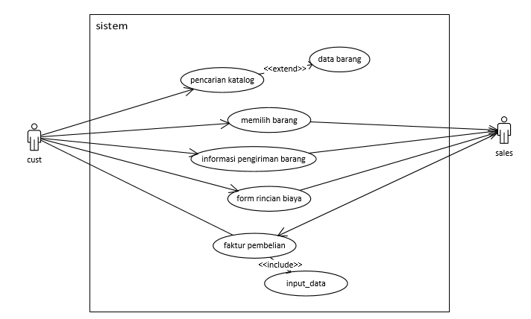 **Gambar 3.4** use case diagram sistem aplikasi oder barang

Pada gambar diatas merupakan use case diagram dari sistem order barang. Terdapat dua faktor dari use case tersebut yaitu customer dan sales. Customer dapat melakukan pencarian katalog(barang),lalu memilih barang yang selanjutnya akan diteruskan ke sales, customer dapat meng-inputkan informasi pengiriman barang/alamat barang akan dikirim kepada sales, selanjutnya customer dapat melihat informasi pengiriman barang dari sales, menerima rincian biaya, melihat faktur pembelian. Sedangkan sales dapat menginput data barang, serta membuat faktur pembelian dari transaksi yang dilakukan

## Skenario use case

### Skenario usecase pencarian katalog

|  |  |
| --- | --- |
| **Aksi Aktor** | **Reaksi System** |
| 1. Membuka menu pencarian katalog |  |
|  | 1. Menampilkan form katalog |
|  | 1. Memberikan informasi kepada pelanggan |

### Skenario usecase memilih barang

|  |  |
| --- | --- |
| **Aksi Aktor** | **Reaksi System** |
| 1. Melihat form katalog |  |
| 1. Melakukan pemesanan |  |
|  | 1. Menampilkan formulir pemesanan |
| 1. Mengisi formulir |  |
|  | 1. Cek stok barang   Jika stok “tersedia”, pemesanan dilanjutkan  Jika stok “tidak tersedia”, kembali ke form katalog |
|  | 1. Simpan pesanan |

### Skenario usecase Informasi pengiriman barang(sales)

|  |  |
| --- | --- |
| **Aksi Aktor** | **Reaksi System** |
| 1. membuka form pengiriman barang |  |
|  | 1. Menampilkan halaman daftar pengiriman |
| 1. Menginputkan data pengiriman |  |
|  | 1. Menyimpan data pengiriman |

### Skenario usecase Form rincian biaya

|  |  |
| --- | --- |
| **Aksi Aktor** | **Reaksi System** |
| 1. Membuka form rincian biaya |  |
|  | 1. Menampilkan form |
| 1. Melakukan pencarian biaya |  |
|  | 1. Mengirim rincian biaya |
| 1. Menerima rincian biaya |  |

### Skenario usecase Faktur pembelian

|  |  |
| --- | --- |
| **Aksi Aktor** | **Reaksi System** |
| 1. Membuka form pembelian |  |
|  | 1. Menampilkan form pembelian |
| 1. Pilih metode pembayaran |  |
|  | 1. Menampilkan metode pembayaran |
| 1. Melakukan pembayaran |  |
|  | 1. Cetak pembayaran |

## Activity diagram

Activity diagram merupakan representasi grafis dari seluruh tahapan alur kerja. Berikut activity diagram pemesanan barang.

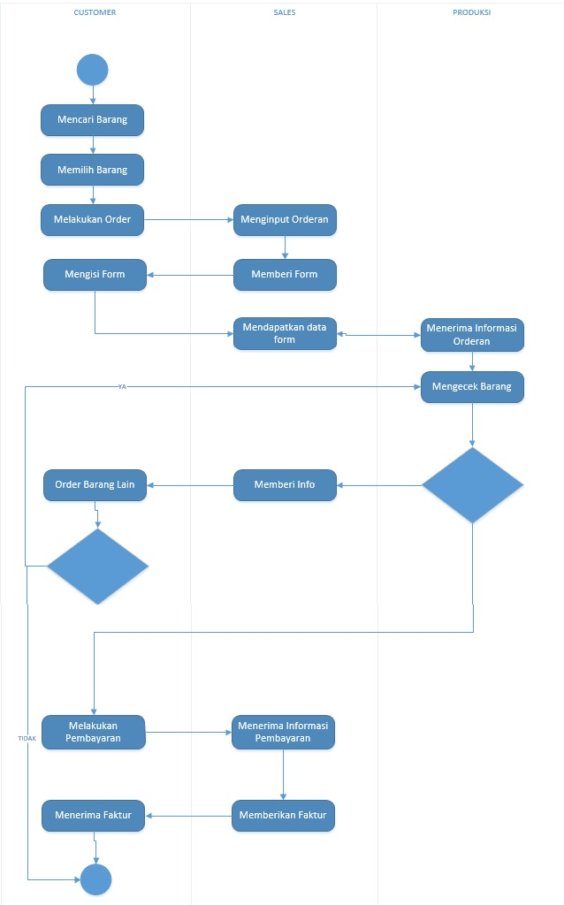

## Sequence diagram

Sequence diagram merupakan suatu diagram yang memperlihatkan atau menampilkan interaksi-interaksi antar objek didalam suatu sisem yang disusun pada sebuah urutan atau rangkaian waktu. Berikut sequence diagram perancangan pemesanan barang.

### Sequence keseluruhan

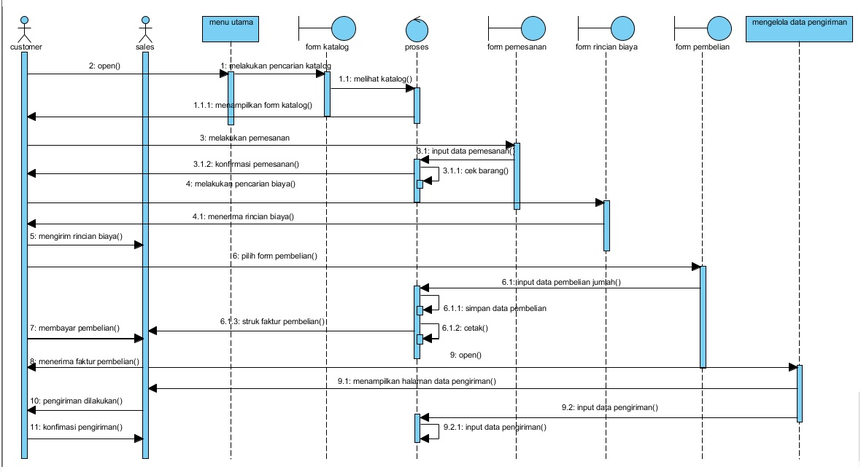

### Sequence melakukan pencarian katalog

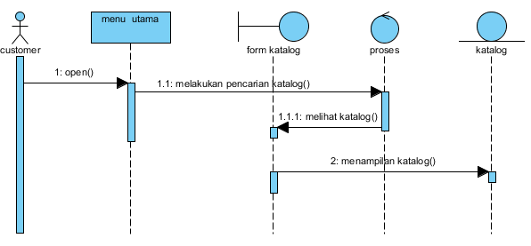

### Sequence memilih item barang

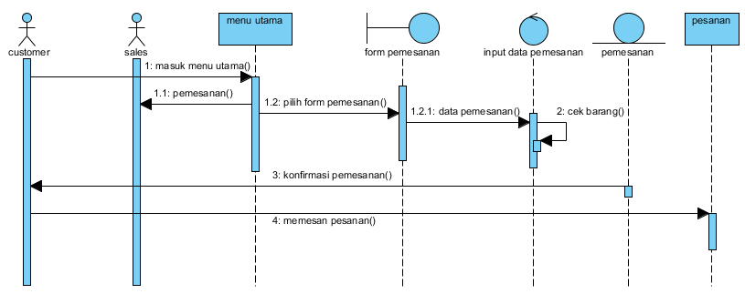

### Sequence informasi pengiriman barang

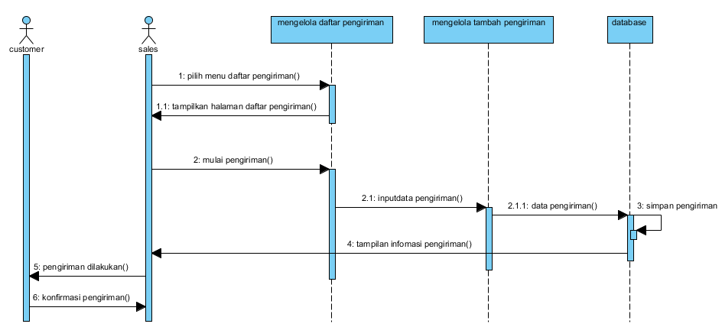

### Sequence rincian biaya

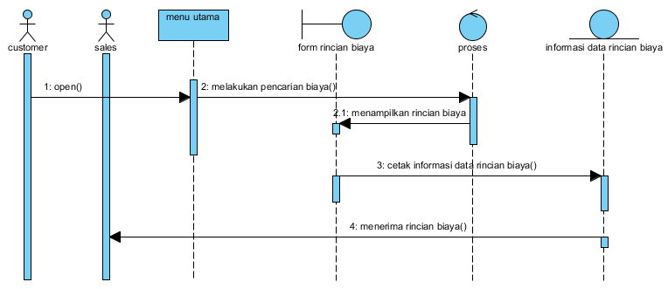

### Sequence faktur pembelian

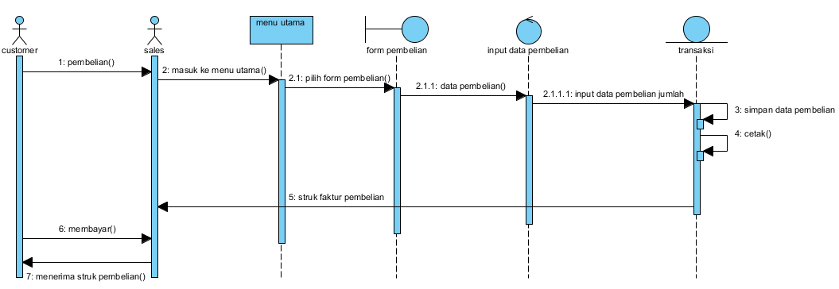

## Class diagram

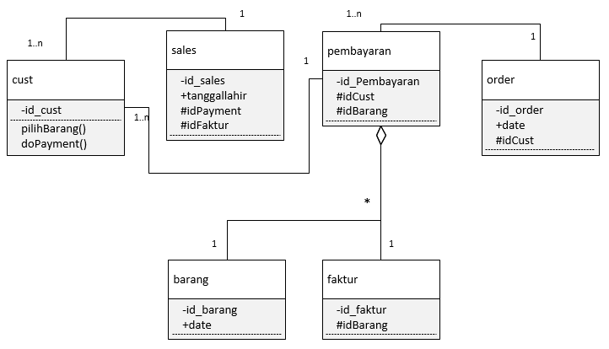

## ER Diagram



Sub-bab ERD

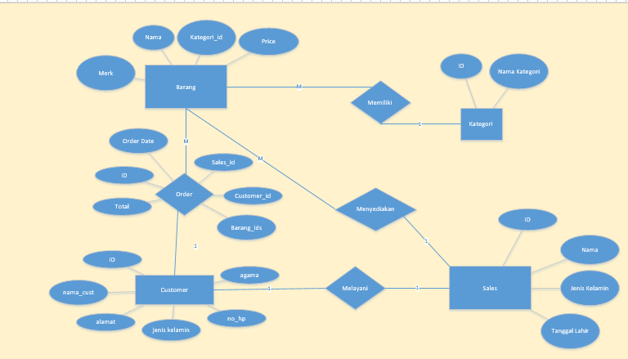

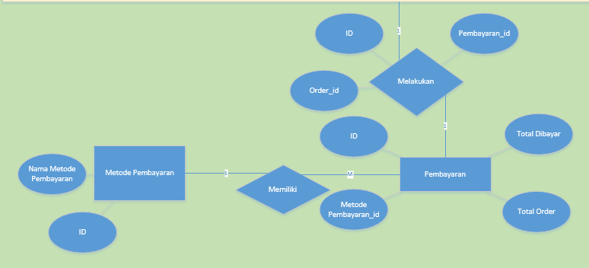

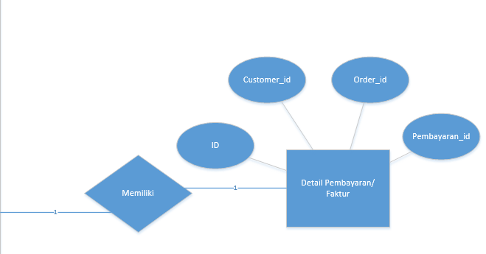

## Manajemen Proyek

### Tujuan proyek

Tujuan dari pembuatan aplikasi ini adalah untuk membangun suatu aplikasi order barang yang dapat memberikan kemudahan yang berkaitan dengan permasalahan dalam berbelanja dan bertransaksi. Adapun maksud dan tujuan pembuatan aplikasi secara rinci adalah:

1. meningkatkan pendapatan bagi pedagang
2. memangkas biaya-biaya operasional
3. memacu orang-orang gaptek(gagap teknologi) untuk mempelajari teknologi sistem informasi ini demi kepentingan mereka sendiri, sehingga hal ini dapat meningkatkan jumlah kualitas sumber daya manusia

### Faktor Penentu Keberhasilan

1. **Faktor pendukung**

Adapun faktor pendukung berhasilnya pengelolaan order barang adalah sebagai berikut:

1. Komitmen dan dukungan dari pihak manajemen dan tim proyek
2. Kerjasama yang baik dari semua pihak yang terlibat dalam pembuatan proyek
3. Didukung oleh sumberdaya yang tepat. Sumber daya yang dimaksud dalam hal ini berupa : sumberdaya manusia, perlengkapan pendukung (software dan hardware) dan tujuan dari pembuatan aplikasi ini berhasil
4. Estimasi waktu pelaksanaan kerja
5. Dokumentasi proyek yang baik dan lengkap
6. Pembiayaan. Dari sisi biaya, kesuksesan sebuah proyek tergantung dari jumlah biaya yang dikeluarkan untuk penyelesaian proyek, apakah sesuai dengan target biaya yang telah disepakati sebelumnya. Dengan kata lain, jumlah biaya yang dikeluarkan lebih kecil atau sama dengan target biaya yang disepakati.
7. **Faktor penghambat**

Adapun faktor penghambat berhasilnya pengelolaan order barang adalah sebagai berikut:

1. Kurangnya kerjasama dalam tim;
2. Pemahaman yang kurang terhadap aplikasi yang akan dibuat. Misa;nya pemahaman terhadap alur/ proses kerja aplikasi/, minimnya pengetahuan tentang Bahasa pemrograman yang akan digunakan;
3. Biaya yang dibutuhkan tidak sesuai dengan biaya yang ada; dan
4. Faktor pendukung software dan hardware tidak sesuai dengan kebutuhan aplikasi.
5. **Hasil yang diharapkan**

Adapaun hasil yang diharapkan dari aplikasi ini antara lain:

1. Melakukan pendataan terhadap barang yang akan dijual;
2. Membantu mendokumentasikan data barang yang akan dikirim; dan
3. Membantu mendokumentasi rincian biaya yang akan dibayar oleh konsumen.
4. **Keuntungan yang diharapkan**

Adapaun keuntungan yang diharapkan dalam pembuatan aplikasi ini yaitu:

1. Meningkatkan kepuasan konsumen;
2. Menjadi media berbagi informasi order barang; dan
3. Meningkatkan efisiensi dalam order barang.

### Teknologi

Agar dapat menjalankan aplikasi “order barang” ini, dibutuhkan perangkat keras (hardware)dan perangkat lunak (software). Adapun persyaratan minimal perangkat keras (hardware) adalah sebagai berikut:

1. Perangkat keras
2. Processor Intel Dual Core, Core 2 Duo, atau di atasnya;
3. Memory 1 Gb atau lebih;
4. Harddisk 80 Gb atau lebih;
5. Monitor dengan resolusi minimal 1024 x 768; dan
6. VGA Card 128, Printer, Mouse, dan keyboard.
7. Perangkat Lunak

Adapun spesifikasi perangkat lunak yang dibutuhkan dalam pembuatan Sistem Informasi ini adalah sebagai berikut:

1. *Web Server*
2. Basis data

### Risiko

Pembahasan disini hanya pada risiko perubahan scope proyek, tidak membahas risiko-risiko proyek secara keseluruhan(resiko kebijakan pemerintah, risiko perubahan struktur organisasi, dll).

Adapun risiko-risiko yang dapat terjadi dalam pembuatan proyek ini ditinjau dari berbagai aspek, yaitu:

1. *Computer Hardware* : peralatan fisik yang digunakan untuk melakukan input, proses dan output
2. *Computer Software* : instruksi yang deprogram untuk mengontrol dan mengkoordinasikan kerja komponen hardware
3. *Storage Technology* : media fisik dan software untuk menyimpan dan mengelola data
4. *Telecomumunication Technology* : Peralatan fisik dan software yang menghubungkan berbagai hardware komputer dan melakukan transfer data dari satu lokasi fisik ke lokasi lain.

Dari ke 4 hal tersebut, dapat memberikan efek pada perencanaan proyek, kualitas dan waktu pembuatan perangkat lunak, beserta nilai jual produk(aplikasi)jika di implementasikan ke masyarakat.

### Perencanaan Aktivitas Global

Aktivitas yang dimaksud di sini adalah aktivitas global saja.

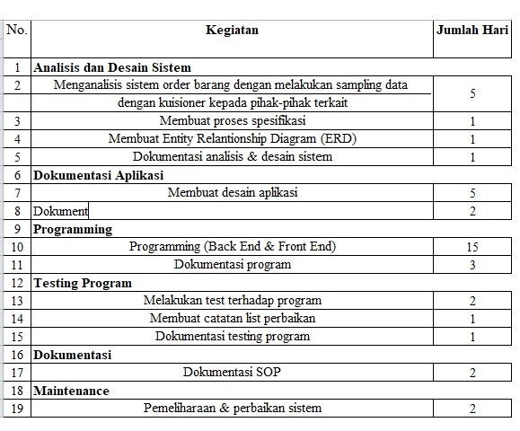

## Rincian Kegiatan

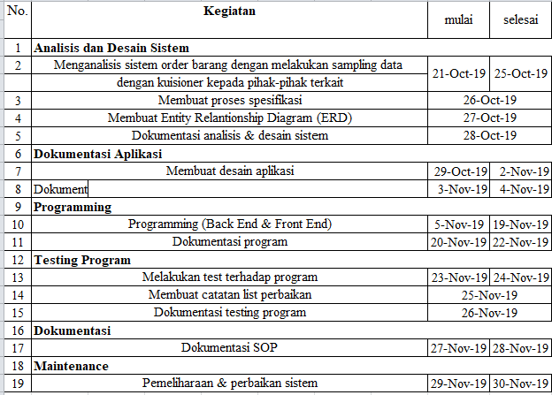

* + 1. **Biaya**

Aplikasi kami ini memiliki beberapa fitur tambahan yang didapat dari aplikasi yang sudah ada, yaitu:

|  |  |  |  |
| --- | --- | --- | --- |
| No. | Fitur | orderdulu.com | clodeo.com |
| 1. | Produk & Stok | ada | Ada |
| 2. | Cek Ongkir dan Resi | ada | Ada |
| 3. | Mengelola Orderan | ada | Ada |
| 4. | Laporan | ada | Ada |
| 5. | Cetak Faktur/Label Pembelian | ada | Ada |
| 6. | Integrasi Marketplace dan Webstore | ada | Ada |
| 7. | paketkilat/COD sicepat | ada | Ada |
| 8. | Picking List | ada | Ada |
| 9. | Shipment Due Date | ada | Ada |
| 10. | Multi User | tidak ada | Ada |
| 11. | Chatting Order/CO/Parsing Order | ada | Ada |
| 12. | Online Payment | ada | Ada |
| 13. | Subscribe Payment | tidak ada | Ada |

Sehingga dari fitur yang kami kembangkan tersebut kami melakukan dokumentasi pencatatan biaya yang dibutuhkan, yaitu:

|  |  |  |
| --- | --- | --- |
| **No** | **Pekerjaan** | **Biaya** |
|  | **Web Component** |  |
| 1 | Hosting | Rp150,000.00 |
| 2 | Domain | Rp50,000.00 |
|  | **Desain Web Application** |  |
| 3 | Desain UI/UX | Rp1,500,000.00 |
| 4 | Prototype | Rp500,000.00 |
| 5 | Repair UI/UX | Rp750,000.00 |
|  | **Build Web Component** |  |
| 6 | Bugging Tester | Rp350,000.00 |
| 7 | Maintenance | Rp550,000.00 |
| 8 | Programming | Rp3,000,000.00 |

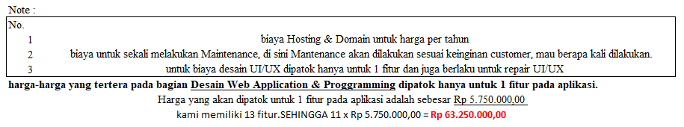

# BAB V PENUTUP

## Kesimpulan dan Saran

### Kesimpulan

Berdasarkan permasalahan tersebut, peneliti mencoba memberikan solusi dengan menawarkan sistem infromasi order barang berbasis Web ini. Dengan adanya sistem infromasi yang ditawarkan ini diharapkan :

1. Dapat mengelolah data informasi barang dengan cepat.
2. Memberikan informasi barang yang akurat.
3. Mengurangi biaya operasional
4. Penginputan Barang dilakukan dengan cepat.

### Saran

Adapun saran yang dapat penulis berikan untuk pengembangan dari sistem yang telah dibuat antara lain

1. Aplikasi ini dapat dikembangkan dengan menambah sistem pencarian menggunakan suara.
2. Perlunya pengembangan ide kreatif terhadap aplikasi ini
3. Perlu diadakan pelatihan terhadap SDM dan penambahan teknisi komputer, sehingga kendala-kendala yang terjadi pada sistem komputer dapat diatasi dengan cepat.
4. Dengan sistem dan program aplikasi yang ada tidak menutup kemungkinan masih ada kekurangan, untuk itu tahap pengembangan berikutnya agar bisa memperbaiki kekurangan tersebut dan tetap mempertahankan.

**REFERENSI**

<https://www.slideshare.net/halimslide/kelompok-rpl-nurhalim>, (5 november 2019)

<https://www.slideshare.net/denysyahrir/perencanaan-manajemen-proyek-16483107> (8 November 2019

[https://www.slideshare.net/AdamAlfian3/dokumen-final-project-manajemen-proyek-perangkat-lunak (12](https://www.slideshare.net/AdamAlfian3/dokumen-final-project-manajemen-proyek-perangkat-lunak%20(12) November 2019)

<https://www.slideshare.net/denysyahrir/perencanaan-manajemen-proyek-16483107> ( 19 November 2019)